処理順序の変更量を考慮した再スケジューリングにおける
path relinking の適用と探索構造の比較評価
早稲田大学 ＊鬼頭拓海，
谷水義隆，渡邉るりこ

- はじめに
製造現場では，機械故障や作業遅延などの外乱により，事前に作成した初期スケジュール通りに作業を実行できないことがある．その対応策として，未着手の作業の処理順序を変更する再スケジューリングがある¹⁾．ここで，総所要時間などの生産効率のみを目的関数とすると，初期スケジュールと大幅に異なる解となり，段取り替えや資材の再手配などのコストが生じる．そのため再スケジューリングでは，生産効率だけでなく，初期スケジュールからの変更量という安定性の指標も必要である²⁾．
再スケジューリングには静的なスケジューリングにない特殊性がある．外乱前の初期スケジュール S_{p} の処理順序を保ったまま遅延を吸収した解は，安定性の目的では最適解であり，探索を開始する前から得られていることである．変更コストが無視できない場面で求められるのは，この S_{p} の近傍（以下，高安定領域．定義は 2 章）にある，変更量を小さく抑えつつ生産効率も改善した解である．
再スケジューリングで安定性を確保する方法は，目的関数に組み込むアプローチ²⁾と，再スケジュールの対象範囲を限定するアプローチ¹⁾に分かれる．メタヒューリスティクスによる解法は，解集団を交叉と選択で更新する多点探索に偏っており，上記の特性が探索構造の優劣に与える影響は分析されていない．また，高安定領域に限定して解集合を評価した例はなく，S_{p} からの変更量を減らす移動をもつ手法もない．
本研究は，ジョブショップスケジューリング問題（JSP）の作業遅延を対象に，生産効率と安定性の二目的最適化として再スケジューリングを扱い，次の 2 つの仮説を検証する．
仮説 H1：同じ局所探索を用いる場合，高安定領域に限定して評価すると，単点探索が多点探索を上回る．
仮説 H2：多点探索に，S_{p} からの変更量を減らす操作（以下，安定性誘導演算子）を組み込むと，高安定領域に限定した評価値は単点探索と同程度まで向上する．
H1 の根拠は，単点探索が S_{p} を初期解として処理順序を少数ずつ変更するのに対し，多点探索は交叉で 2 親の染色体を組み替えるため，S_{p} からの変更量が小さい解を生成しにくいことである．H2 は，H1 が成り立つ場合に多点探索に不足しているのはこの生成能力であり，安定性誘導演算子がそれを補うという予測である．単点探索に同じ安定性誘導演算子を組み込んだ場合の効果については，向上か低下かを予測せず，比較結果として示す．
問題設定と評価指標
n ジョブ・m 機械の JSP に単一作業の遅延（遅延量 Δ）が発生した後，初期スケジュール S_{p} に対する修正スケジュール S_{q} を求める．再スケジューリング時刻 t_{r}（遅延の解消時刻）より前に開始済みの作業は凍結し，t_{r} 以降の作業集合 O_{opt} を最適化対象とする．決定変数は最適化対象作業の機械ごとの処理順序であり，各作業を先行制約と機械制約のもとでの最早開始可能時刻に割り付けたセミアクティブスケジュールに変換する．
本研究では，安定性を処理順序の変更量で測る．機械 i におけるジョブ j の処理順位を r_{i,j} として，順序偏差 D を式(1)で定義する．
$D(S_{p},S_{q})=\sum_{(i,j)∈O_{opt}}{\left|r_{i,j}^{p}−r_{i,j}^{q}\right|}$ (1)
D=0 は処理順序を変えずに遅延を吸収した right-shift 解に対応する．総所要時間と順序偏差 D の二目的は，各目的関数値を min-max 正規化したうえで，重み λ∈[0,1] による重み付き和 F に束ねて解く（λ が大きいほど安定性を重視する）．
λ を 0〜0.9 の 10 点で掃引し，各探索が選択を行う前に生成した全解から非劣解を保存して，Pareto フロントの hypervolume（以下，HV）で評価する．指標は次の 3 つとする．全域 HV は，得られた非劣解全体に対する HV である．高安定 HV は，高安定領域（D が全手法の非劣解における中央値 P₅₀ 未満）に含まれる解のみを用いて算出した HV である．AOC は，重みごとの HV–対数時間曲線の時間平均であり，短い計算時間で高い HV に到達するほど大きい（anytime 性能）．
比較する探索構造と安定性誘導演算子
  - 単点探索と多点探索
探索構造の差だけを比較するため，両者の局所探索を揃える．局所探索は JSP で標準的に用いられる N5 近傍³⁾（クリティカルブロック端の隣接 swap）とし，採否は F で判定する．単点探索は反復局所探索⁴⁾ とし，S_{p} を初期解に，局所探索と insert 移動による摂動を交互に適用する．多点探索は operation-based 表現の GA の各個体に同じ N5 を適用した遺伝的局所探索とし，初期集団に S_{p} を含める．
  - 安定性誘導演算子（PR・repair）
PR は 2 つの高品質解を結ぶ経路上の中間解を探索する操作である⁵⁾．本研究では，経路の到達先である誘導解を S_{p} に固定する．すなわち現在解から，S_{p} と処理順位が異なる作業を 1 つずつ S_{p} での順位へ入れ替える swap 移動で経路をたどり，経路上の最良解を返す．1 手ごとに S_{p} と処理順位が異なる作業は減少し，S_{p} は安定性目的の最適解であるため，経路上の中間解は生産効率と安定性の異なる組合せをとる．経路を深さ k 手で打ち切り，到達点のみを局所探索で再最適化する簡略版（以下，repair）も用いる．PR と repair は，単点探索には摂動として，多点探索には各個体への改善操作として組み込む．
数値実験
  - 実験設定
ベンチマーク問題 mt10・la21・la36・la40・ta21 に，遅延量 Δ=60〜148 の単一作業遅延を与えた 8 シナリオを用いる．全作業のうち最適化対象となる割合が 27〜82% にわたるようシナリオを構成する（la36 は同一問題・同一 S_{p} でこの割合のみを 27/54/73% と変えた 3 つ）．計算予算は単点探索 3000 反復・多点探索 500 世代とし，各条件で 10 試行を行う．検定には両側 Mann–Whitney の U 検定と効果量 Cliff's δ を用い，8 シナリオにわたる同一の比較は Holm 法で補正する．
  - 高安定 HV の比較
高安定 HV を図1に示す．安定性誘導演算子を用いない場合，単点探索は全 8 シナリオで多点探索を上回り，全試行で両者の値は重ならなかった（p<0.001，|δ|=1.0）．とくに la36S・ta21S・la40 の 3 シナリオでは，多点探索は 10 試行中 9〜10 試行で高安定領域に非劣解を 1 つも得られず，残る 5 シナリオでも単点探索の高安定 HV は多点探索の 2.0〜4.5 倍であった．よって H1 は支持された．
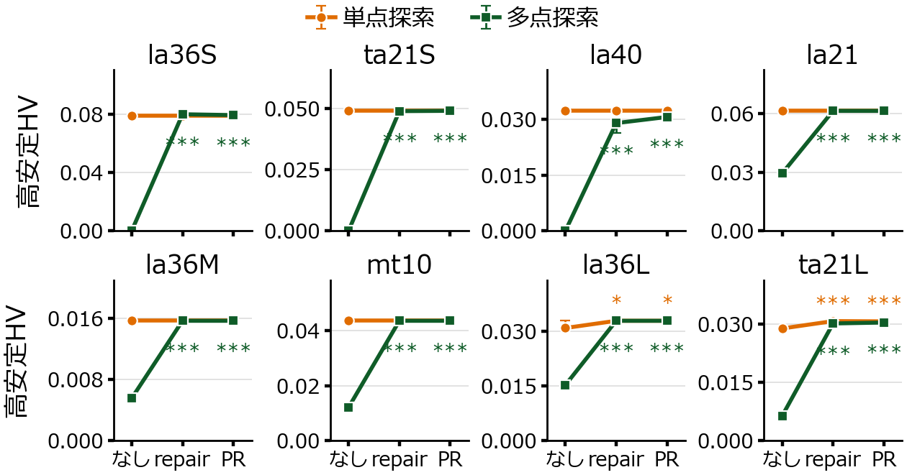
図1 高安定 HV（中央値と四分位範囲，n=10）．記号は安定性誘導演算子を用いない場合との差の有意水準（* p<0.05，** <0.01，*** <0.001）．
安定性誘導演算子を組み込むと，多点探索の高安定 HV は全 8 シナリオの全試行で向上し（p<0.001，|δ|=1.0），8 シナリオ中 7 つで単点探索と同等以上の値に達した（残る la40 では単点探索を 5〜10% 下回った）．よって H2 は，この 1 シナリオを除いて支持された．一方，単点探索で高安定 HV が有意に向上したのは 8 シナリオ中 2 つにとどまり，Holm 補正後に有意差が残るのは 1 つである．
この非対称は，単点探索が安定性誘導演算子を用いない状態ですでに高い高安定 HV に達していることによる．どのシナリオでも，比較した 7 手法のうち 3〜5 手法の高安定 HV が最良値の 2% 以内に収まっており，安定性誘導演算子を用いない単点探索はこの範囲に入る．単点探索で有意な向上が見られた 2 シナリオは，いずれも単点探索がこの範囲に入っていなかったものである．
  - 全域 HV と AOC
最良の手法は評価指標によって異なる．全域 HV では，安定性誘導演算子を組み込んだ多点探索が最良値に達する．ここでも安定性誘導演算子による有意な向上は多点探索にのみ生じ，8 シナリオ中 6 つで +2.8〜11.7% であったのに対し，単点探索では ±0.5% 以内であった．一方 AOC では，単点探索の 3 手法が 8 シナリオ中 6 つで最良値との差 2% 以内にある．多点探索では逆に安定性誘導演算子が計算時間の増加を招き，PR は AOC を 8 シナリオ中 5 つで 7〜26% 低下させた．
おわりに
本研究では，初期スケジュール S_{p} が安定性目的の最適解として探索開始前に与えられるという再スケジューリングの特性のもとで，局所探索を揃えた統制比較により，単点探索が高安定 HV で多点探索を上回ることを示した．また，S_{p} からの変更量を減らす安定性誘導演算子を PR に基づいて構成し，その効果が多点探索では大きく単点探索では小さいこと，およびこの非対称が，安定性誘導演算子を組み込む前の高安定 HV が上位手法と同程度の値に達しているか否かによって生じることを示した．高安定 HV では安定性誘導演算子を組み込んだ多点探索と単点探索が同等であるため，手法の選択は他の指標で決まる．全域 HV を重視する場合は前者が，短い計算時間で変更量の小さい修正スケジュールを得る場合は後者が適する．本研究の限界は，各探索構造の代表が 1 手法であること，安定性を順序偏差でのみ測ったこと，外乱を単一の作業遅延に限ったことの 3 点であり，いずれも今後の課題である．
参考文献
- Ouelhadj, D. and Petrovic, S., A survey of dynamic scheduling in manufacturing systems, Journal of Scheduling, Vol. 12, pp. 417-431 (2009).
- Rangsaritratsamee, R., Ferrell Jr, W. G. and Kurz, M. B., Dynamic rescheduling that simultaneously considers efficiency and stability, Computers & Industrial Engineering, Vol. 46, pp. 1-15 (2004).
- Nowicki, E. and Smutnicki, C., A fast taboo search algorithm for the job shop problem, Management Science, Vol. 42, pp. 797-813 (1996).
- Lourenço, H. R., Martin, O. C. and Stützle, T., Iterated local search: framework and applications, Handbook of Metaheuristics, 3rd ed., Springer, pp. 129-168 (2019).
- Glover, F., Laguna, M. and Martí, R., Fundamentals of scatter search and path relinking, Control and Cybernetics, Vol. 29, pp. 653-684 (2000).

